Госжилинспекция помогла отремонтировать козырек дома

Житель дома № 47 по ул. Советская г. Липецка обратился с заявлением в Государственную жилищную инспекцию Липецкой области по вопросу разрушения штукатурного слоя козырька подъезда дома, обслуживаемого ООО "ЛУК".
Госжилинспекцией была проведена внеплановая выездная проверка, в ходе которой было установлено, что факты, изложенные в обращении, получили подтверждение.
В результате проведенной проверки выявлено разрушение бетонного слоя до оголения арматуры нижней части входного козырька подъезда №3.
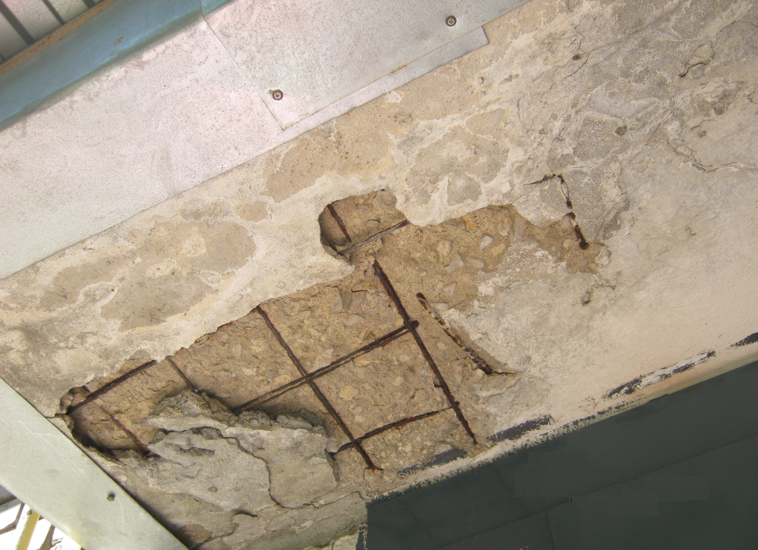

По результатам проверки управляющей компании ООО "ЛУК" было выдано предписание произвести ремонт козырька дома.
При проведении проверки указанного предписания установлено, что ООО "ЛУК" проведены работы по ремонту козырька дома.

